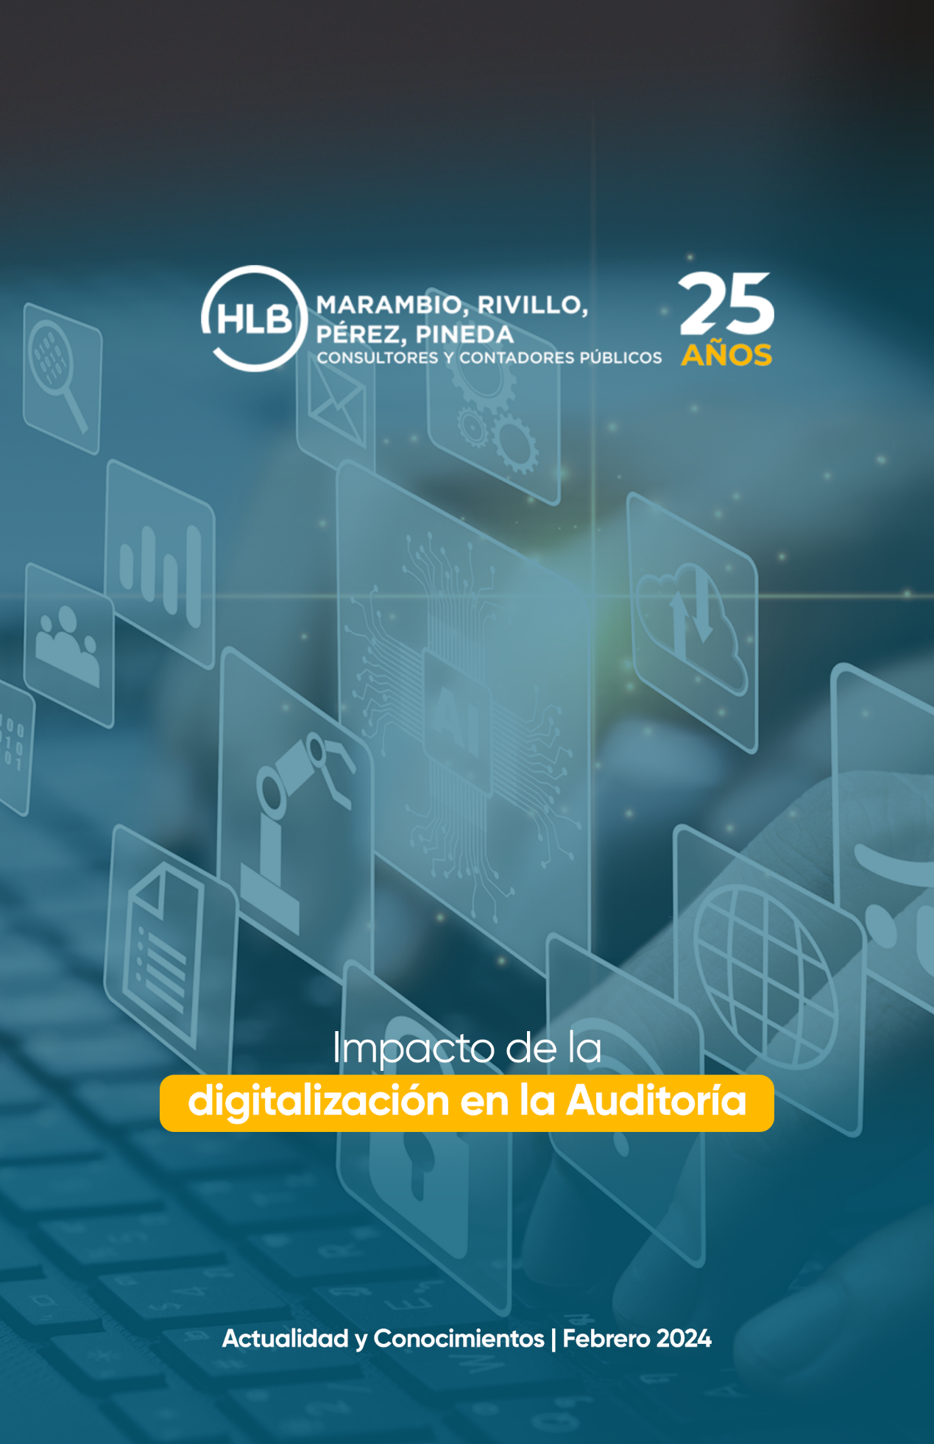

**Impacto de la digitalización en la Auditoría**

El mundo está cambiando muy rápidamente y una gran parte de este cambio se debe a la presencia de las tecnologías de la información que han tenido una radical influencia en cómo nos comunicamos y gestionamos los procesos. La digitalización ha llegado a nuestras vidas cambiando la forma en que vivimos y trabajamos.

Para las organizaciones, este momento entraña tanto un gran reto como una gran oportunidad. Para afrontar la reducción de los costos de creación de servicios y productos, las empresas tratan de ofrecer servicios en un formato que permita una reducción de recursos, y para ello utilizan diferentes soluciones, entre las que destaca el uso intensivo de las nuevas tecnologías. Este cambio, significativo, ofrece posibilidades de ser más eficientes, pero también conlleva riesgos relacionados con la capacidad de transformar los servicios controlando el costo, justificando un buen ratio calidad-precio y garantizando el éxito y aceptación del nuevo servicio generado.

En este contexto cambiante, exigente y arriesgado, el papel de los auditores es fundamental. Primero porque ofrecen seguridad a las organizaciones cuando los cambios que éstos están realizando dan resultados positivos; y segundo porque ayudan a identificar los problemas sistémicos y adoptar las soluciones pertinentes.

Este importante papel que debe jugar el control tanto interno como externo en esta transformación no es fácil. El auditor debe estar preparado para auditar la digitalización y, para ello tiene que redefinir el propio oficio. No basta con seguir haciendo lo mismo con el apoyo de las herramientas informáticas. Se trata de cambiar la esencia de la profesión. De preguntarse cuál es el papel que juega el auditor en ese mundo digital.

**La digitalización: riesgos y oportunidades**

El uso de la tecnología y el creciente volumen de datos presentan oportunidades para la transformación a gran escala de la forma en que se ofrecen y diseñan los servicios, al poder identificar, basándose en la evidencia, aquellas decisiones que pueden tener mayor impacto. Esta transformación permite reducir costos y ser más eficientes. La digitalización garantiza una mayor transparencia, además, genera procesos más fácilmente auditables.

En paralelo a las oportunidades, surgen los riesgos. Los mayores son que la rentabilidad y la relación calidad-precio no se consigan y que los proyectos no lleguen a completarse, fracasen o no den los resultados esperados al no llegar a cubrir los objetivos para los que se diseñaron.

**El papel tradicional**

Durante la última década del siglo XX, el uso de las tecnologías de la información en el entorno laboral se generaliza y la auditoría se beneficia de esta evolución: primero como mera herramienta para producir textos, y después para automatizar flujos de trabajo, o para realizar análisis simples de datos financieros. El siglo XXI nace con vocación tecnológica, y el proceso de digitalización se acelera, porque la necesidad de aumentar radicalmente la eficiencia de la producción lleva a informatizar los procesos existentes. Por otro lado, se implementan herramientas de documentación de auditoría que permiten registrar la traza, que va desde la evidencia a la recomendación, cumpliendo con los estándares internacionales. También se desarrolla la recogida de información mediante productos de transferencia electrónica de datos, en muchos casos automatizados, que, unidos a sistemas de control de calidad informatizados, permiten identificar errores.

Además, las mismas tecnologías de la información se convierten en un objeto a auditar. Hay que garantizar dos cosas, que los sistemas de información sean fiables, y que se gobiernan siguiendo buenas prácticas.

**La evidencia digitalizada: el origen de la trasformación del trabajo del auditor**

La transformación digital ofrece a la auditoría financiera una oportunidad integral de evolución. En este contexto, elementos clave como las evidencias y la participación del auditor ya son inherentemente digitales.

Esta rápida digitalización ha llevado a que las evidencias de auditoría (como facturas, datos sobre clientes y proveedores, detalles de los inventarios y activos fijos, entre otros) estén almacenadas de manera digital. Esta tendencia refleja la creciente integración de la información relevante en sistemas de computación, ofreciendo a las auditorías una visión más completa y detallada de la realidad empresarial.

Hay veces en que la evidencia es digital nativa como es el caso de las facturas electrónicas. También de toda la información interna ya sea de gestión, financiera, de recursos humanos, operacional o de planificación, cuyos elementos nacen en un sistema de información y se transmiten electrónicamente. Por último, de los procesos que recogen datos producidos por humanos como formularios que se introducen en una base de datos, documentos generados por un departamento, o fotos extraídas de la cámara de un profesional.

Otras veces dicha evidencia pertenece al mundo de lo físico, por ejemplo, el animal de una explotación pecuaria; pero tiene un «gemelo digital» que la convierte en datos en el ejemplo del animal, un chip que lo controla y monitorea. Así ocurre también con la información que los sensores nos ofrecen sobre el territorio, o con los videos que registran la presencia de asistentes a un evento, y otros muchos casos de información recogida de forma masiva y descentralizada. En todos ellos la cantidad de datos generada es de un orden de magnitud muy superior, encontrándonos ante el fenómeno del «big data», que, utilizando los tratamientos adecuados permite encontrar relaciones y patrones, aportando una enorme y nueva riqueza de conocimiento sobre el tema auditado. Pero para obtener máximo beneficio de esos datos hace falta un gran dispositivo de análisis no siempre sencillo que, sobre todo, requiere cualificación y personal especializado.

Otro elemento importante que impacta el trabajo del auditor es la presencia. El envío electrónico de datos remplaza, cada vez más, la visita del auditor; mientras que el diálogo con el auditado se puede realizar en video-conferencia. La tecnología está aquí muy madura y ya existen distintas formas de acceso a la información: (a) el transporte de datos en soportes físicos, (b) la colaboración mediante información en la nube, (c) la conexión remota a los sistemas del auditado y (d) los portales extranet para el intercambio de información. En general, la presencia es digital y las nuevas herramientas de colaboración permiten la conectividad.

**Los grandes ejes de la innovación en auditoría**

Si las evidencias se convierten en datos, la tarea del auditor tiene que concentrarse en su tratamiento.

El análisis de datos consiste en examinar datos brutos con el objetivo de obtener conclusiones para soportar la toma de decisiones. Esto incluye las etapas de recogida, limpieza, transformación y análisis. En la actualidad es posible procesar y analizar grandes volúmenes de datos, aunque se requieren para ello herramientas y competencias específicas.

Un uso profesional y sistemático de las técnicas de tratamiento de datos en auditoría ofrece la gran oportunidad de transformación del trabajo, lo que incide en las distintas etapas de la auditoría, desde la planificación a la generación de los informes, permitiendo mejoras en la eficiencia y en la eficacia. Y también en las distintas funciones de la auditoría interna, como la conformidad, la evaluación de riesgos, el fraude, el análisis del rendimiento operacional y la evaluación del sistema de control interno.

**El auditor del siglo XXI**

Para aprovechar bien esta transformación inducida por la tecnología, es necesario replantearse la figura del auditor y su papel en este nuevo contexto. Es necesario que dominar nuevas áreas de conocimiento: las tecnologías de la información, para evaluar las interfaces del sistema, analizar los datos y comprender la seguridad de la información; la estadística, para buscar relaciones y realizar predicciones; el análisis crítico para identificar relaciones y anomalías.

Y todo esto añadido a la experiencia como auditor, al conocimiento sobre la materia a auditar, y a la capacidad de comunicar y presentar los resultados a personas no expertas. Evidentemente, no es realista pensar que un mismo individuo domine todas estas disciplinas. No obstante, el nuevo auditor deberá sentirse confortable en la materia y saber las posibilidades que existen. Y sobre todo, deberá trabajar en un equipo multidisciplinario donde los científicos de datos, los gestores de datos, los auditores colaboren para conseguir un resultado común, jugando cada uno su papel.

Y tú ¿Cómo te preparas para la digitalización?

